ENCORELY  DOCUMENTACIÓN TÉCNICA · AVANCE  MANUAL TÉCNICO DEL SISTEMA  App móvil, API y base de datos: arquitectura, instalación, despliegue, seguridad y operación.  PREPARADO POR  Camilo Rincón · Emmanuel Dávila · Samuel Sierra · Juan Diego Calle  PREPARADO PARA  Tecnológico de Antioquia · Despliegue de Sistemas  LUGAR Y FECHA  Itagüí, Antioquia · 29 de octubre de 2026 | DOCUMENTO  ENC-MT-001  VERSIÓN  1.5  CONTRATO API  v1.0.0-draft.17  CLASIFICACIÓN  Uso interno
Tabla de contenido
1. Control documental e historial de cambios
1.1 Control documental
1.2 Historial de cambios
1.3 Propósito y público del documento
1.4 Responsables y periodicidad de actualización
1.5 Convenciones de nombres
1.6 Convenciones de redacción y de comandos
1.7 Manejo de información sensible
1.8 Herramientas de elaboración del manual
2. Objetivo, alcance y descripción general del sistema
2.1 Objetivo del sistema
2.2 Alcance de la versión 1
2.3 Descripción general
3. Requisitos de hardware, software y red
3.1 Ambientes del sistema
3.2 Requisitos de hardware
3.2.1 Estación de desarrollo
3.2.2 Dispositivos móviles
3.2.3 Servidores de producción
3.3 Requisitos de software
3.3.1 Software para el back
3.3.2 Software para la app
3.3.3 Software de los servidores de producción
3.4 Requisitos de red
3.4.1 Red de producción en Azure
4. Arquitectura y diagramas de componentes
4.1 Descripción de la arquitectura del sistema
4.1.1 Capa de presentación
4.1.2 Capa de aplicación
4.1.3 Capa de datos
4.1.4 Infraestructura
4.1.5 Integraciones
4.1.6 Seguridad
4.1.7 Operación
4.2 Diagrama de arquitectura lógica
4.3 Diagrama de componentes
4.3.1 Componentes de la app
4.3.2 Componentes de la API
5. Instalación, configuración y despliegue
5.1 Instalación local de la API y la base de datos
5.2 Instalación local de la app
5.3 Configuración
5.3.1 Variables de entorno de la API
5.3.2 Variables de entorno de la app
5.3.3 Configuración estática de la app
5.4 Integración continua
5.5 Plan de despliegue a producción
5.5.1 Estado actual del despliegue
5.5.2 Cronograma, responsables y ventana
5.5.3 Actividades de la fase de despliegue
5.5.4 Procedimiento de despliegue de la API
5.5.5 Procedimiento de build y publicación de la app
5.6 Plan de rollback
5.7 Productos del despliegue
5.8 Diagramas de despliegue
5.8.1 Despliegue objetivo en producción
5.8.2 Despliegue actual de la demo local
6. Base de datos y modelo de información
6.1 Motor, conexión y convenciones
6.2 Diagrama entidad-relación
6.2.1 Vista de cuenta, sesiones y moderación
6.2.2 Vista de música y perfil social
6.2.3 Vista de eventos y match
6.2.4 Vista de chat y mensajes
6.2.5 Vista de llaves, respaldo y vinculación
6.3 Fichas técnicas de las tablas
6.3.1 Tabla users
6.3.2 Tabla user_consents
6.3.3 Tabla refresh_tokens
6.3.4 Tabla device_push_tokens
6.3.5 Tabla banned_emails
6.3.6 Tabla genres
6.3.7 Tabla songs
6.3.8 Tabla swipes
6.3.9 Tabla user_genres
6.3.10 Tabla user_genre_scores
6.3.11 Tabla user_artists
6.3.12 Tabla profile_reactions
6.3.13 Tabla events
6.3.14 Tabla event_attendances
6.3.15 Tabla user_likes
6.3.16 Tabla matches
6.3.17 Tabla user_keys
6.3.18 Tabla user_box_keys
6.3.19 Tabla chat_messages
6.3.20 Tabla delivered_message_ids
6.3.21 Tabla message_franking_records
6.3.22 Tabla blocks
6.3.23 Tabla reports
6.3.24 Tabla encrypted_backup
6.3.25 Tabla device_link_request
6.4 Diccionario de datos
6.5 Almacenamiento en el dispositivo
6.5.1 Tabla local messages
6.5.2 Tabla local sync_state
6.6 Migraciones
6.7 Datos semilla
6.8 Relación entre componentes y estructuras de datos
6.9 Política de respaldo de la base de datos
6.10 Mantenimiento de este capítulo
7. Integraciones, APIs y servicios externos
7.1 API REST v1
7.2 Operaciones por módulo
7.3 Tiempo real con SignalR
7.4 Servicios externos
8. Seguridad, perfiles y permisos
8.1 Perfiles de usuario y permisos
8.2 Autenticación y sesiones
8.3 Autorización
8.4 Cifrado de extremo a extremo del chat
8.5 Segmentación
8.6 Auditoría
8.7 Gestión de secretos
8.8 Datos personales y Ley 1581
9. Operación, monitoreo, respaldo y recuperación
9.1 Estado operativo real y objetivos propuestos
9.2 Disponibilidad y rendimiento
9.3 Monitoreo y observabilidad
9.4 Tareas programadas del sistema
9.5 Respaldo y recuperación
9.5.1 Política de respaldo
9.5.2 Procedimiento de respaldo manual
9.5.3 Procedimiento de restauración
9.6 Ficha de operatividad
9.7 Flujo operativo ante una falla
10. Solución de incidentes, mantenimiento y anexos
10.1 Gestión de incidentes
10.2 Runbooks de incidentes
10.3 Solución de problemas en desarrollo
10.3.1 Problemas frecuentes del back
10.3.2 Problemas frecuentes de la app
10.4 Mantenimiento preventivo
10.5 Mantenimiento correctivo
10.6 Pendientes técnicos conocidos
10.7 Anexo A. Glosario
10.8 Anexo B. Plantillas de aceptación e incidentes

1. Control documental e historial de cambios

1.1 Control documental
Campo | Valor
Código del documento | ENC-MT-001
Sistema | Encorely: app móvil encorely-front (Expo, Android e iOS) y API encorly_back (.NET 10 + PostgreSQL 16)
Tipo de documento | Manual técnico unificado · avance de entrega
Versión vigente | 1.5
Fecha de emisión | 2026-10-29
Elaborado por | Camilo Rincón, Emmanuel Dávila, Samuel Sierra, Juan Diego Calle
Aprobado por | Aprobado por: ____________________ (docente) · Fecha: ____________
Responsable de mantenerlo | Camilo Rincón (Product Owner) coordina las versiones; cada capítulo tiene su responsable en 1.4
Periodicidad de actualización | Con cada cambio de esquema de la base de datos, de contrato (draft) o de despliegue, y revisión completa por release

1.2 Historial de cambios
Versión | Fecha | Autores | Cambios | Aprobación
0.1 | 2026-10-20 | Equipo Encorely | Manuales técnicos por repositorio: encorly_back/docs/MANUAL-TECNICO.md y encorely-front/docs/MANUAL-TECNICO.md | No aplica (borrador)
1.0 | 2026-10-20 | Camilo Rincón, Emmanuel Dávila, Samuel Sierra, Juan Diego Calle | Manual unificado según la estructura de la cátedra: análisis del problema, arquitectura por capas, matriz de componentes, fichas de las 25 tablas, plan de despliegue y rollback, diagrama de despliegue UML, operatividad e incidentes | Pendiente de firma del docente
1.1 | 2026-10-22 | Camilo Rincón, Emmanuel Dávila, Samuel Sierra, Juan Diego Calle | Portada con identidad de Encorely y datos de entrega (Tecnológico de Antioquia, Despliegue de Sistemas) | Pendiente
1.2 | 2026-10-22 | Camilo Rincón, Emmanuel Dávila, Samuel Sierra, Juan Diego Calle | Estructura alineada a las diapositivas de la cátedra; el análisis del software pasa a documento propio; capítulo 1 sin portada, ficha fusionada en el control documental y sin "Documentos relacionados" | Pendiente
1.3 | 2026-10-22 | Camilo Rincón, Emmanuel Dávila, Samuel Sierra, Juan Diego Calle | Paridad estricta con las diapositivas: se quitan secciones no pedidas, se agregan segmentación, auditoría, alta disponibilidad, capacitación, dueños por aspecto operativo y diagramas de despliegue en UML con PlantUML | Pendiente
1.4 | 2026-10-22 | Camilo Rincón, Emmanuel Dávila, Samuel Sierra, Juan Diego Calle | Depuración por bloque: se retira el texto que no explican las diapositivas (detalles de implementación, justificaciones, notas y columnas no pedidas); 7.2 queda solo con el título; diagramas de componentes y de despliegue rehechos en UML con el orden de los ejemplos de las diapositivas | Pendiente
1.5 | 2026-10-29 | Camilo Rincón, Emmanuel Dávila, Samuel Sierra, Juan Diego Calle | La producción propuesta pasa de Render a Microsoft Azure según el documento "Requisitos de despliegue en Azure" (Juan Diego Calle): dos servidores Ubuntu Server 24.04 LTS detrás de un Application Gateway. Se llenan 3.2.3, 3.3.3 y 3.4.1 y se actualizan 3.1, 4.1, 5.3.1, 5.5, 5.6, 5.8.1, 6.1, 7, 8.1, 8.5, 8.7, 9 y 10. Ajustes frente al código: el contenedor escucha en 8080, producción exige FORWARDED_TRUSTED_NETWORKS y PUBLIC_BASE_URL, las migraciones corren al arrancar y /openapi/v1.json no existe en producción | Pendiente

1.3 Propósito y público del documento
Este manual explica cómo está construido, configurado, desplegado y mantenido Encorely. Está dirigido a desarrollo (back y front), administración de base de datos e infraestructura y operación (DevOps).

1.4 Responsables y periodicidad de actualización
Capítulo | Responsable | Disparador de actualización | Plazo
1. Control documental | Camilo Rincón (Product Owner) | Cada versión nueva del documento | Al emitir la versión
2. Objetivo, alcance y descripción general | Camilo Rincón (Product Owner) | Cambio de alcance o de una decisión de producto | En el mismo PR del cambio
3. Requisitos de hardware, software y red | Samuel Sierra (DevOps e infraestructura) | Cambio de versión de una herramienta, de un puerto o de un nodo | En el mismo PR del cambio
4. Arquitectura y diagramas de componentes | Camilo Rincón (arquitecto de software) | Módulo, capa o componente nuevo | En el mismo PR del cambio
5. Instalación, configuración y despliegue | Samuel Sierra; 5.2 y 5.5.5, Emmanuel Dávila (app) | Cambio de Dockerfile, render.yaml, eas.json o de variables de entorno | Antes de aplicar el cambio en un ambiente
6. Base de datos y modelo de información | Samuel Sierra (administrador de base de datos) | Nueva migración de EF Core: fichas, diccionario, ERD y lista de migraciones | En el mismo PR de la migración
7. Integraciones, APIs y servicios externos | Camilo Rincón (desarrollo back) | Nueva entrada en contracts/CHANGELOG.md o integración nueva | En el mismo PR del cambio de contrato
8. Seguridad, perfiles y permisos | Camilo Rincón (seguridad) | Control, perfil o secreto nuevo | En el mismo PR del cambio
9. Operación, monitoreo, respaldo y recuperación | Samuel Sierra; 9.3, Juan Diego Calle (monitoreo) | Cambio de umbral, alerta, herramienta o política de respaldo | Antes de aplicar el cambio en producción
10. Solución de incidentes, mantenimiento y anexos | Camilo Rincón (escalamiento de incidentes); 10.3.2, Emmanuel Dávila | Incidente cerrado (runbooks y lecciones de 10.1 y 10.2) o procedimiento nuevo | Hasta 5 días hábiles después del cierre

En cada release (versión de la app o de la API) el equipo completo revisa el documento y agrega la fila del historial de cambios antes de etiquetar el release.
Cada cambio sube la versión del documento: cambio menor (corrección o sección nueva) suma 0.1; cambio de estructura o de release suma 1.0.

1.5 Convenciones de nombres

1.6 Convenciones de redacción y de comandos

1.7 Manejo de información sensible

1.8 Herramientas de elaboración del manual

2. Objetivo, alcance y descripción general del sistema

2.1 Objetivo del sistema
Encorely conecta a personas mayores de edad que van al mismo concierto y tienen gustos musicales parecidos, para que se conozcan antes del evento y vayan juntas. El objetivo técnico es que esa cadena funcione de punta a punta, con identidad verificada en el servidor, afinidad calculada con datos reales y una conversación privada que el propio servidor no puede leer.

2.2 Alcance de la versión 1
Dentro del alcance: los requisitos funcionales RF-01 a RF-17 (definidos en el documento *Análisis del software*), es decir, cuenta y onboarding, catálogo de canciones y ADN musical, eventos y radar, match recíproco, perfil social, chat cifrado de extremo a extremo con respaldo y traspaso, bloqueo y reporte, notificaciones push y panel de administración.
Fuera del alcance:
- Salas grupales por evento.
- Login con Google y Apple.
- APIs externas distintas de iTunes Search, FCM/APNs (vía Expo Push) y el conector de Spotify.
- Publicación en tiendas y hosting de producción.
- QA en iOS.

2.3 Descripción general

3. Requisitos de hardware, software y red

3.1 Ambientes del sistema
Ambiente | Dónde corre | Estado
Desarrollo local (Development) | PC del equipo: Postgres en Docker, API con dotnet run, app en emulador o teléfono | En uso y verificado
Pruebas automatizadas (Testing) | Testcontainers en el PC o en el runner de GitHub Actions | En uso y verificado
Integración continua | GitHub Actions (ubuntu-24.04 y ubuntu-latest) | En uso
Staging | Propuesto: Microsoft Azure con la misma topología de producción y apagado automático fuera de uso + perfil EAS preview (https://api-staging.encorely.example, marcador) | Preparado, no creado
Producción (Production) | Propuesto: Microsoft Azure (Application Gateway, servidor de aplicaciones y servidor de base de datos, 3.2.3) + tiendas | Preparado, no desplegado

3.2 Requisitos de hardware

3.2.1 Estación de desarrollo

3.2.2 Dispositivos móviles

3.2.3 Servidores de producción
Propuesta, no desplegada. Los tamaños son una propuesta del equipo para el piloto y se ajustan con el uso real. Todo va en una sola región de Azure (East US 2 o Brazil South).
Servidor | Recurso de Azure | Tamaño | vCPU | RAM | Disco del SO | Disco de datos
1. Aplicaciones | VM vm-encorely-api | Standard_B2s | 2 | 4 GB | 30 GB SSD Premium | No aplica
2. Base de datos | VM vm-encorely-db | Standard_B2s | 2 | 4 GB | 30 GB SSD Premium | 32 GB SSD Premium, montado en /var/lib/postgresql
Balanceador | Application Gateway agw-encorely | Standard_v2 | Gestionado | Gestionado | Gestionado | Gestionado
Builds de la app | EAS Build (Expo) | Según cuenta de Expo | No aplica | No aplica | No aplica | No aplica

El disco de datos va aparte del disco del sistema operativo para ampliarlo, respaldarlo y restaurarlo sin tocar el sistema.
Opciones al crear las dos VM en el portal de Azure:
Opción | Valor
Imagen | Ubuntu Server 24.04 LTS de Canonical, x64, Generación 2
Autenticación | Llave pública SSH, sin contraseña
IP pública | Ninguna: solo IP privada en su subred (3.4.1)
Identidad administrada | Activada en el servidor 1, con lectura sobre Container Registry y Key Vault
Respaldo | Azure Backup diario de la VM; obligatorio en el servidor 2
Apagado automático | Solo en Staging

Alternativa para el servidor 2: Azure Database for PostgreSQL Flexible Server, nivel Burstable B1ms (1 vCPU, 2 GB RAM, 32 GB). Azure administra el sistema operativo, los parches y los respaldos, y agrega recuperación a un punto en el tiempo (9.5). Depende de que la cátedra acepte un servicio gestionado en lugar de un servidor.

3.3 Requisitos de software

3.3.1 Software para el back
Herramienta | Versión | De dónde sale | Comprobación
.NET SDK | 10.0.402 (rollForward: latestFeature) | mise.toml, global.json | mise exec -- dotnet --version
mise | Reciente | Gestor de versiones del equipo; no instalar .NET con apt | mise --version
Docker Engine con docker compose v2 | Reciente | Postgres local y Testcontainers | docker compose version
PostgreSQL | 16 (imagen postgres:16-alpine) | docker-compose.yml | docker exec encorely-postgres postgres --version
dotnet-ef | 10.0.13 | dotnet-tools.json (herramienta local) | mise exec -- dotnet tool restore
curl y jq | Cualquiera | Verificación y lectura del contrato | curl --version, jq --version
Python 3 | Biblioteca estándar | Solo para scripts/curate_songs.py | python3 --version

3.3.2 Software para la app
Herramienta | Versión | De dónde sale | Comprobación
Node.js | 24 (engines: >=24 <27) | .node-version | node -v
pnpm | 12.11.2 | packageManager de package.json | pnpm -v
JDK | 17 (Temurin, con mise) | Requisito de Gradle para el dev build Android | java -version
Android SDK | Plataforma y build-tools 36 | React Native 0.86 | ls ~/Android/Sdk/platforms
EAS CLI | 24.13.0 (fijada en eas.json) | Builds firmados | pnpm dlx eas-cli@24.13.0 --version
Maestro | Reciente | Pruebas E2E (.maestro/) | maestro --version
Back local | encorly_back en la carpeta hermana ../encorly_back | pnpm gen:api lee el contrato de ahí | ls ../encorly_back/contracts

3.3.3 Software de los servidores de producción
Servidor | Software | Versión | Para qué
1. Aplicaciones | Ubuntu Server | 24.04 LTS | Sistema operativo
1. Aplicaciones | Docker Engine con docker compose v2 | Última estable, del repositorio oficial de Docker | Corre el contenedor de la API
1. Aplicaciones | Imagen encorely-api | La del release, desde Azure Container Registry | API ASP.NET Core 10 construida con el Dockerfile
1. Aplicaciones | Azure CLI | Última estable | Login al Container Registry y lectura de Key Vault con la identidad administrada
2. Base de datos | Ubuntu Server | 24.04 LTS | Sistema operativo
2. Base de datos | PostgreSQL | 16 (postgresql-16 de Ubuntu 24.04) | Base encorely, 25 tablas, sin extensiones
2. Base de datos | pg_dump y pg_restore | 16 | Respaldo y restauración (9.5)

En el servidor 1 no se instala el SDK ni el runtime de .NET: vienen dentro de la imagen.
Servicios de Azure: Application Gateway (balanceador, TLS y WebSockets), Container Registry (imágenes de la API por versión), Key Vault kv-encorely (secretos y certificado TLS) y Azure Monitor (métricas y alertas de las VM).
Se usa Ubuntu y no Windows Server porque .NET 10 es multiplataforma, la API se distribuye como contenedor Linux, la CI ya compila y prueba en ubuntu-24.04, y una VM Windows paga licencia y gasta más RAM en el sistema.

3.4 Requisitos de red
Origen | Destino | Protocolo y puerto | Uso | Ambiente
App | API | HTTP 5000 (local) · HTTPS 443 (producción) | REST /api/v1 con JWT | Todos
App | API | WebSocket sobre el mismo puerto (ws local, wss en producción) | SignalR /hubs/chat | Todos
Emulador Android | PC anfitrión | 10.0.2.2:5000 | Alias del localhost del PC dentro del emulador | Local
Teléfono físico | PC | <IP-del-PC>:5000 en la misma red Wi-Fi | La API escucha en 0.0.0.0:5000 | Local
App (dev build) | Metro | HTTP 8081 | Bundle de JavaScript en desarrollo | Local
API | PostgreSQL | TCP 5432 (TLS en producción) | Npgsql | Todos
Application Gateway | Servidor 1, contenedor de la API | HTTP 5000 en la VM, publicado hacia el 8080 del contenedor (ASPNETCORE_HTTP_PORTS=8080) | Tráfico de la API y sonda /health/ready | Producción
API | exp.host | HTTPS 443 | Envío de push y lectura de receipts | Con PUSH_ENABLED=true
API | accounts.spotify.com | HTTPS 443 | Canje del code PKCE | Con SPOTIFY_CLIENT_ID
API | itunes.apple.com | HTTPS 443 | Búsqueda de canciones desde el panel | Solo administración
App | accounts.spotify.com, api.spotify.com | HTTPS 443 | Autorización PKCE y lectura de artistas más escuchados | Opcional
App | CDN de Apple (*.mzstatic.com, audio-ssl.itunes.apple.com) y de Spotify (i.scdn.co) | HTTPS 443 | Portadas, muestras de 30 s e imágenes de artistas | Todos
FCM / APNs | Teléfono | Canal propio del sistema operativo | Entrega de notificaciones | Con push

Puertos que deben quedar libres en el PC de desarrollo: 5000 (API), 5432 (Postgres) y 8081 (Metro). Si están ocupados se usan los procedimientos de puertos alternos de 5.1.

3.4.1 Red de producción en Azure
Una red virtual vnet-encorely (10.0.0.0/16) con tres subredes. Solo el Application Gateway tiene IP pública; las VM quedan con IP privada.
Subred | Rango | Qué contiene | Grupo de seguridad (NSG)
snet-gateway | 10.0.0.0/24 | Application Gateway | nsg-gateway
snet-app | 10.0.1.0/24 | Servidor 1, aplicaciones | nsg-app
snet-data | 10.0.2.0/24 | Servidor 2, base de datos (IP de ejemplo 10.0.2.4) | nsg-data

Origen | Destino | Puerto | Protocolo | Para qué
Internet (app móvil) | Application Gateway | 443 | HTTPS y WSS | API /api/v1 y chat /hubs/chat
Application Gateway | Servidor 1 | 5000 | HTTP | Tráfico de la API y sonda /health/ready
Servidor 1 | Servidor 2 | 5432 | TCP con TLS | API hacia PostgreSQL
IP autorizada del equipo | Servidores 1 y 2 | 22 | SSH | Administración
Servidor 1 | Internet | 443 | HTTPS | Expo Push, iTunes Search, Spotify y Container Registry

Todo lo que no está en la tabla queda denegado. El 5432 nunca se abre a internet.
Dominio y certificado: el dominio de la API (por definir, por ejemplo api.encorely.co) apunta a la IP pública del Application Gateway, que termina TLS con un certificado guardado en Key Vault. El Application Gateway v2 soporta WebSockets sin configuración adicional; el tiempo de espera del backend debe quedar por encima del intervalo de ping de SignalR (15 s, el valor por defecto que usa la API).
Ancho de banda mínimo propuesto para el piloto (estimación del equipo, no medición):
Tramo | Mínimo | Por qué
Teléfono de la persona | 4G o wifi | Muestras de audio de iTunes y chat en tiempo real
Internet ↔ Application Gateway | 10 Mbps sostenidos | Tráfico de la API y del chat
Application Gateway ↔ servidor 1 | 100 Mbps | Red interna de Azure, misma región
Servidor 1 ↔ servidor 2 | 100 Mbps | Consultas SQL dentro de la misma red virtual
Servidor 1 → internet | 10 Mbps | Push de Expo y consultas a iTunes y Spotify

Las portadas y las muestras de 30 s salen del CDN de Apple directo al teléfono, sin pasar por Azure, y así no suman al costo de salida de datos. Azure no publica un ancho de banda garantizado para la serie B; se valida con iperf3 -s en el servidor 2 e iperf3 -c 10.0.2.4 -t 30 en el servidor 1, y en producción con las métricas Network In y Network Out de Azure Monitor.

4. Arquitectura y diagramas de componentes

4.1 Descripción de la arquitectura del sistema
El back es un monolito modular: un solo proceso ASP.NET Core 10 con una carpeta por feature (Features/<Feature>) y la infraestructura transversal en Infrastructure/. La app es un cliente nativo que guarda en el teléfono solo tokens, llaves y el historial cifrado del chat. El contrato contracts/openapi.v1.json une los dos lados: la API lo genera desde el código y la app genera sus tipos desde él.

4.1.1 Capa de presentación
Componentes en Encorely: app móvil (encorely-front/src/app, src/features, src/ui); panel de administración HTML en /admin; páginas /legal/terminos, /legal/privacidad y /cuenta/eliminar servidas por la API.
Tecnología: Expo SDK 57, React Native 0.86, React 19.2, TypeScript 6; HTML.

4.1.2 Capa de aplicación
Componentes en Encorely: API REST /api/v1 (Minimal APIs), servicios de dominio por feature, ChatHub, tareas en segundo plano (PushDispatcher, PushReceiptChecker, MaintenanceService).
Tecnología: ASP.NET Core 10, C#, SignalR.

4.1.3 Capa de datos
Componentes en Encorely: PostgreSQL 16 con 25 tablas; en el teléfono, SQLCipher para el historial y SecureStore para tokens y llaves.
Tecnología: EF Core 10 + Npgsql, Dapper (radar), expo-sqlite, expo-secure-store.

4.1.4 Infraestructura

4.1.5 Integraciones

4.1.6 Seguridad

4.1.7 Operación

4.2 Diagrama de arquitectura lógica

4.3 Diagrama de componentes

4.3.1 Componentes de la app
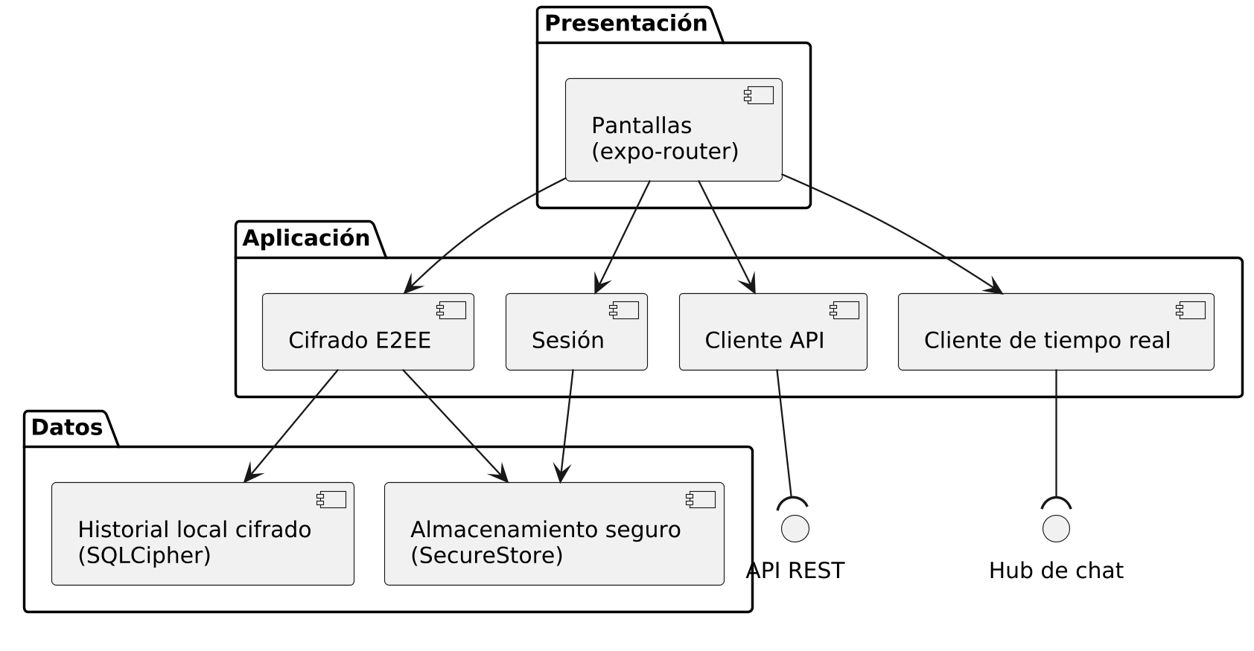

4.3.2 Componentes de la API
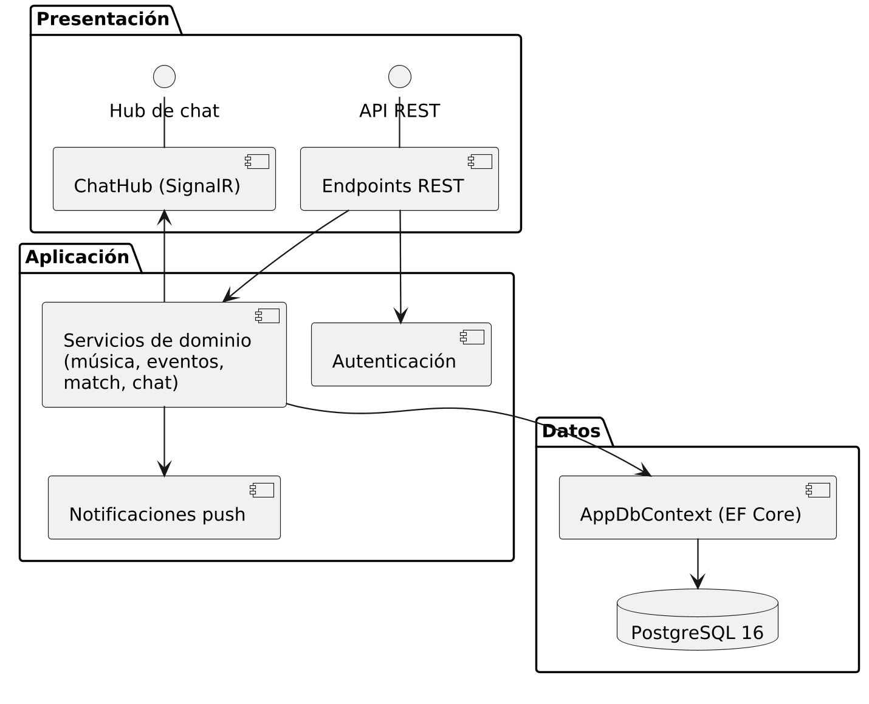

5. Instalación, configuración y despliegue

5.1 Instalación local de la API y la base de datos
Prerrequisitos
- Software de 3.3.1 instalado: mise, Docker con docker compose v2.
- Repositorio encorly_back clonado y en la rama dev.
- Puertos 5000 y 5432 libres (o usar los puertos alternos del final de esta sección).
- Si mise no está activado en la shell (eval "$(mise activate zsh)"), anteponer mise exec -- a cada dotnet.
Pasos
- Instalar el SDK definido por el repositorio:
mise trust # solo la primera vez en un clon nuevo
mise install
- Crear la configuración local y completar los cuatro valores marcados (los demás ya sirven para local):
cp .env.example .env
# DB_PASSWORD la que se quiera; docker compose crea la BD con ella
# JWT_SIGNING_KEY openssl rand -base64 48
# BANNED_EMAIL_KEY openssl rand -base64 48 (distinta de la anterior)
# DEMO_USER_PASSWORD opcional: contraseña de las 16 cuentas demo
- Levantar PostgreSQL y esperar a que esté sano:
docker compose up -d --wait
- Arrancar la API. En Development aplica las 11 migraciones y siembra el catálogo al arrancar:
mise exec -- dotnet run --project src/Encorely.Api
- Comprobar el servicio y, si se definió DEMO_USER_PASSWORD, iniciar sesión con una cuenta demo:
curl http://localhost:5000/health/live
curl http://localhost:5000/health/ready
curl -s http://localhost:5000/openapi/v1.json | jq -r .info.title
curl -s -X POST http://localhost:5000/api/v1/auth/login \
-H 'content-type: application/json' \
-d '{"email":"valentina.rojas@encorely.demo","password":"<DEMO_USER_PASSWORD>"}' | jq '.user'
Criterio de validación
- El log de arranque muestra Applying migration '20261014050309_Initial' hasta '20261015155802_IndicesPurga' y las líneas Seed: 15 géneros, Seed: 120 canciones, Seed: 24 eventos (más Seed: 16 usuarios demo y Seed: match demo del revisor si hay DEMO_USER_PASSWORD). En una base que ya tenía datos estas líneas no aparecen.
- /health/live y /health/ready responden Healthy.
- /openapi/v1.json devuelve el título Encorely API.
- El login responde accessToken, refreshToken, expiresIn: 900 y user.
Variantes
- Puertos alternos: --urls http://127.0.0.1:5100 al arrancar la API y DB_PORT=5433 para Postgres.
- Todo en contenedores, sin SDK: docker compose --profile full up -d --build.

5.2 Instalación local de la app
Prerrequisitos
- Software de 3.3.2: Node 24, pnpm 12.11.2, JDK 17 activo, Android SDK 36 con ANDROID_HOME apuntando a él y un AVD (referencia: encorely_api35).
- encorely-front clonado en la rama Dev, con encorly_back en la carpeta hermana.
- API local corriendo y validada según 5.1.
Pasos
- Instalar dependencias exactamente como dice el lockfile:
pnpm install --frozen-lockfile
- Verificar el código sin emulador:
pnpm typecheck && pnpm lint && pnpm test
- Configurar la URL de la API:
cp .env.example .env
# EXPO_PUBLIC_API_URL=http://10.0.2.2:5000 (emulador Android)
# EXPO_PUBLIC_API_URL=http://<IP-del-PC>:5000 (teléfono en la misma red)
- Compilar e instalar el development build y arrancar Metro en otra terminal:
export ANDROID_HOME="$HOME/Android/Sdk"
~/Android/Sdk/emulator/emulator -avd encorely_api35 &
pnpm android
pnpm start
Criterio de validación
- pnpm install --frozen-lockfile termina sin cambiar pnpm-lock.yaml.
- typecheck, lint y test pasan.
- La app abre en la pantalla de bienvenida; no aparece "Falta configurar el servidor".
- Con una cuenta demo se entra y la pestaña Conciertos lista los eventos del seed.

5.3 Configuración

5.3.1 Variables de entorno de la API
Cómo se carga: en Development, DotEnv lee el .env más cercano sin pisar variables ya definidas; fuera de Development el .env se ignora. EnvironmentMapping traduce las variables planas a secciones (DB_HOST → Database:Host) y las opciones se validan al arrancar: si falta un obligatorio, la API no levanta. Ningún secreto tiene valor por defecto en el código.
Variable | Qué controla | Defecto | Obligatoria
DB_HOST, DB_NAME, DB_USER | Conexión a Postgres | Sin defecto (compose usa encorely para nombre y usuario) | Sí
DB_PORT | Puerto de Postgres | 5432 | No
DB_PASSWORD | Contraseña de Postgres (secreto) | Sin defecto | Sí
DB_SSL_MODE | Disable, Allow, Prefer, Require, VerifyCA, VerifyFull | Prefer | Fuera de Development debe ser Require o superior
DB_MIGRATE_ON_STARTUP | Aplica migraciones al arrancar | false (true en Development) | No
JWT_SIGNING_KEY | Llave HS256 de los access tokens, 32 caracteres o más (secreto) | Sin defecto | Sí
JWT_ISSUER, JWT_AUDIENCE | Emisor y audiencia validados | encorely-api, encorely-app | No
JWT_ACCESS_TOKEN_MINUTES, JWT_REFRESH_TOKEN_DAYS | Vida de los tokens (5–60 min, 1–90 días) | 15, 30 | No
BANNED_EMAIL_KEY | Llave HMAC de los correos vetados, distinta de la del JWT (secreto) | Sin defecto | Sí
SEED_CATALOG | Siembra géneros, canciones y eventos si faltan | false (true en Development) | No
DEMO_USER_PASSWORD | Crea las cuentas demo con esa contraseña (secreto) | Vacío | Fuera de Development solo con SEED_REVIEWER_ONLY=true
SEED_REVIEWER_ONLY | Siembra solo revisor@encorely.demo y su par, nunca el admin | false | No
RADAR_MIN_SWIPES, RADAR_MIN_AFFINITY, AFFINITY_MIN_SWIPES | Reglas del radar y de la afinidad | 15, 0, 25 | No
RATE_LIMIT_AUTH_PER_MINUTE, AUTH_MAX_FAILED_LOGINS, AUTH_LOCKOUT_MINUTES | Límite de autenticación por IP y bloqueo por (correo, IP) | 10, 5, 15 | No
RATE_LIMIT_USER_WRITES_PER_MINUTE, RATE_LIMIT_REPORTS_PER_HOUR, RATE_LIMIT_TOKENS_PER_MINUTE | Escrituras por usuario, reportes por usuario, refresh y logout por IP | 120, 10, 60 | No
FORWARDED_TRUSTED_NETWORKS | CIDR de los proxies de confianza | Vacío (se ignora X-Forwarded-For) | Sí fuera de Development
CHAT_MESSAGE_RETENTION_DAYS | Días que se guarda un mensaje sin ack; 0 sin límite | 30 | No
PUSH_ENABLED, EXPO_PUSH_ACCESS_TOKEN | Envío por Expo Push y su token (secreto) | false, vacío | No
CORS_ORIGINS | Orígenes CORS (solo Expo web) | Vacío | No
PUBLIC_BASE_URL | URL pública para enlaces legales y de borrado | Vacío (se deriva del host) | Sí fuera de Development, y https
PRIVACY_CONTACT_EMAIL | Correo de consultas de datos personales | Vacío | No
SPOTIFY_CLIENT_ID, SPOTIFY_ALLOWED_REDIRECTS | Client ID público de Spotify y redirects aceptadas | Vacío, encorely://spotify-callback | No

Valores fijos en appsettings.json: versión de consentimiento Legal:ConsentVersion = 2026-10-14 y su fecha. Cambiarlos obliga a todas las personas a aceptar de nuevo (POST /me/consents).
Valores en producción (Azure). Los secretos se guardan en Key Vault kv-encorely y nunca en archivos versionados (8.7):
Variable | Valor en Azure | Secreto
ASPNETCORE_ENVIRONMENT | Production | No
DB_HOST | IP privada del servidor 2 (por ejemplo 10.0.2.4) | No
DB_PORT | 5432 | No
DB_NAME | encorely | No
DB_USER | encorely_app (usuario propio de la app, no postgres) | No
DB_PASSWORD | Contraseña de encorely_app | Sí
DB_SSL_MODE | Require | No
DB_MIGRATE_ON_STARTUP | true mientras haya una sola réplica | No
SEED_CATALOG | true (siembra géneros, canciones y eventos si faltan) | No
JWT_SIGNING_KEY | Llave HS256 de 32 caracteres o más | Sí
BANNED_EMAIL_KEY | Llave HMAC del veto de correos, distinta de la del JWT | Sí
FORWARDED_TRUSTED_NETWORKS | 10.0.0.0/24, la subred del Application Gateway | No
PUBLIC_BASE_URL | https://<dominio-de-la-API> | No
PRIVACY_CONTACT_EMAIL | Correo de datos personales del equipo | No
PUSH_ENABLED, EXPO_PUSH_ACCESS_TOKEN | true y el token de Expo, si se usa | Solo el token
SPOTIFY_CLIENT_ID | Client ID público de la app de Spotify | No

En producción no se definen DEMO_USER_PASSWORD ni SEED_REVIEWER_ONLY, salvo durante la revisión de tiendas (actividad 7 de 5.5.3).

5.3.2 Variables de entorno de la app

5.3.3 Configuración estática de la app

5.4 Integración continua

5.5 Plan de despliegue a producción

5.5.1 Estado actual del despliegue

5.5.2 Cronograma, responsables y ventana

5.5.3 Actividades de la fase de despliegue

5.5.4 Procedimiento de despliegue de la API
Los servidores se levantan de atrás hacia adelante: red, base de datos, API y balanceador.
Prerrequisitos
- CI en verde sobre el commit a desplegar (jobs build-test y docker).
- Suscripción de Azure con permisos sobre el grupo de recursos de Encorely y acceso con dos factores (8.1).
- Dominio propio con DNS administrable y su certificado TLS.
- Valores de PUBLIC_BASE_URL, PRIVACY_CONTACT_EMAIL y, si aplica, EXPO_PUSH_ACCESS_TOKEN y SPOTIFY_CLIENT_ID.
- Azure Backup configurado para el servidor 2 (9.5).
Parte A. Red y servidor de base de datos
- Crear vnet-encorely, las subredes snet-gateway, snet-app y snet-data, y los NSG con las reglas de 3.4.1.
- Crear vm-encorely-db según 3.2.3. Formatear el disco de datos y montarlo en /var/lib/postgresql antes de instalar PostgreSQL.
- Instalar PostgreSQL 16 y limitar la red:
sudo apt update && sudo apt upgrade -y
sudo apt install -y postgresql-16
# /etc/postgresql/16/main/postgresql.conf
# listen_addresses = '10.0.2.4'
# al final de /etc/postgresql/16/main/pg_hba.conf
# hostssl encorely encorely_app 10.0.1.0/24 scram-sha-256
sudo systemctl restart postgresql
sudo -u postgres psql -c 'SHOW ssl;' # on: Ubuntu lo activa con un certificado propio
- Crear el usuario y la base de la app. La contraseña se genera, se guarda en Key Vault y se escribe cuando psql la pide, sin dejarla en el historial de la shell:
sudo -u postgres psql -c "CREATE USER encorely_app;"
sudo -u postgres psql -c "\password encorely_app"
sudo -u postgres psql -c "CREATE DATABASE encorely OWNER encorely_app;"
La base no usa extensiones y las tablas no se crean a mano: las crean las 11 migraciones al primer arranque de la API.
Parte B. Imagen, secretos y servidor de aplicaciones
- Cargar en Key Vault los secretos DB-PASSWORD, JWT-SIGNING-KEY y BANNED-EMAIL-KEY (Key Vault no admite _ en los nombres). Las dos llaves se generan con openssl rand -base64 48, una distinta para cada una.
- Fusionar a main el commit aprobado y etiquetarlo (api-v1.0.0). GitHub Actions construye la imagen con el Dockerfile y la sube a Container Registry con esa etiqueta.
- Crear vm-encorely-api según 3.2.3 e instalar Docker y Azure CLI:
sudo apt update && sudo apt upgrade -y
sudo apt install -y ca-certificates curl
sudo install -m 0755 -d /etc/apt/keyrings
sudo curl -fsSL https://download.docker.com/linux/ubuntu/gpg -o /etc/apt/keyrings/docker.asc
echo "deb [arch=$(dpkg --print-architecture) signed-by=/etc/apt/keyrings/docker.asc] https://download.docker.com/linux/ubuntu $(. /etc/os-release && echo $VERSION_CODENAME) stable" | sudo tee /etc/apt/sources.list.d/docker.list
sudo apt update
sudo apt install -y docker-ce docker-ce-cli containerd.io docker-compose-plugin
sudo systemctl enable --now docker
sudo usermod -aG docker "$USER" # cerrar y abrir la sesión SSH para que aplique
curl -sL https://aka.ms/InstallAzureCLIDeb | sudo bash
- Armar el archivo de variables desde Key Vault con la identidad administrada. Queda solo en la VM, legible por root:
az login --identity
secreto() { az keyvault secret show --vault-name kv-encorely --name "$1" --query value -o tsv; }
sudo install -d -m 700 /etc/encorely
sudo install -m 600 /dev/null /etc/encorely/api.env
{
echo "ASPNETCORE_ENVIRONMENT=Production"
echo "DB_HOST=10.0.2.4"
echo "DB_PORT=5432"
echo "DB_NAME=encorely"
echo "DB_USER=encorely_app"
echo "DB_PASSWORD=$(secreto DB-PASSWORD)"
echo "DB_SSL_MODE=Require"
echo "DB_MIGRATE_ON_STARTUP=true"
echo "SEED_CATALOG=true"
echo "JWT_SIGNING_KEY=$(secreto JWT-SIGNING-KEY)"
echo "BANNED_EMAIL_KEY=$(secreto BANNED-EMAIL-KEY)"
echo "FORWARDED_TRUSTED_NETWORKS=10.0.0.0/24"
echo "PUBLIC_BASE_URL=https://<dominio-de-la-API>"
echo "PRIVACY_CONTACT_EMAIL=<correo>"
} | sudo tee /etc/encorely/api.env > /dev/null
- Descargar la imagen y arrancar una sola réplica. El contenedor escucha en 8080 y la VM lo publica en el 5000 que espera el Application Gateway:
az acr login --name <registro>
docker pull <registro>.azurecr.io/encorely-api:<version>
docker run -d --name encorely-api --restart unless-stopped \
--env-file /etc/encorely/api.env -p 5000:8080 \
<registro>.azurecr.io/encorely-api:<version>
curl -fsS http://localhost:5000/health/ready
El primer arranque aplica las migraciones y siembra el catálogo. Va una sola réplica porque el bloqueo por intentos de login vive en memoria y el hub no tiene backplane; con más réplicas, las migraciones pasan a un paso previo (efbundle) y DB_MIGRATE_ON_STARTUP=false.
Parte C. Balanceador y verificación
- Configurar agw-encorely: listener HTTPS 443 con el certificado de Key Vault, backend pool con la IP privada del servidor 1 en el puerto 5000 (HTTP), sonda de salud GET /health/ready y tiempo de espera del backend mayor que el ping del chat.
- Apuntar el dominio a la IP pública del Application Gateway.
- Crear el admin de producción: registrar la cuenta desde la app con una contraseña propia y promoverla desde el servidor 2 con una sentencia revisada por dos personas del equipo, ejecutada una sola vez:
sudo -u postgres psql -d encorely -c "UPDATE users SET role = 'Admin' WHERE email = '<correo-del-admin>';"
- Ejecutar el smoke desde fuera de Azure:
curl -fsS https://<dominio>/health/live
curl -fsS https://<dominio>/health/ready
curl -sI https://<dominio>/api/v1/events | grep -i '^cache-control: no-store'
curl -fsS https://<dominio>/api/v1/legal/current | jq .
curl -s -o /dev/null -w '%{http_code}\n' https://<dominio>/openapi/v1.json # 404
nc -zv -w 5 <IP-pública-del-gateway> 5432 # debe fallar
Criterio de validación
- Los dos health checks responden Healthy por el dominio público.
- /api/v1/events sin token responde 401 con Cache-Control: no-store.
- /openapi/v1.json responde 404: el contrato solo se publica en Development.
- /legal/current devuelve la versión 2026-10-14 y URLs https bajo PUBLIC_BASE_URL.
- El login desde la app responde accessToken, refreshToken, expiresIn: 900 y user.
- Un mensaje entre dos cuentas llega por /hubs/chat a través del Application Gateway.
- El puerto 5432 no responde desde internet.
- El admin entra a https://<dominio>/admin y ve la cola de reportes.
- docker logs encorely-api muestra líneas JSON con traceId y ninguna excepción de arranque.

5.5.5 Procedimiento de build y publicación de la app

5.6 Plan de rollback

5.7 Productos del despliegue

5.8 Diagramas de despliegue

5.8.1 Despliegue objetivo en producción
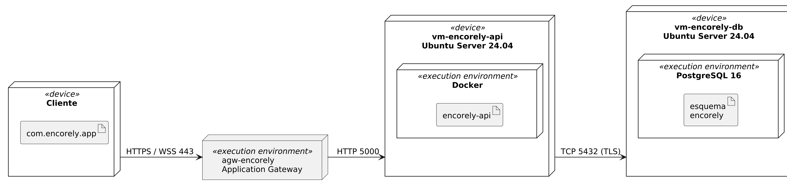
Cliente: teléfono Android o iOS. Balanceador: Application Gateway de Azure en snet-gateway, la única pieza con IP pública. Servidor 1: VM vm-encorely-api en snet-app, con Docker y el contenedor de la API (8080 dentro del contenedor, 5000 en la VM). Servidor 2: VM vm-encorely-db en snet-data, con PostgreSQL 16 y el esquema encorely. Cada nodo aloja exactamente el artefacto que le corresponde. Hay una sola réplica del contenedor; el balanceador no reparte carga entre varias.

5.8.2 Despliegue actual de la demo local
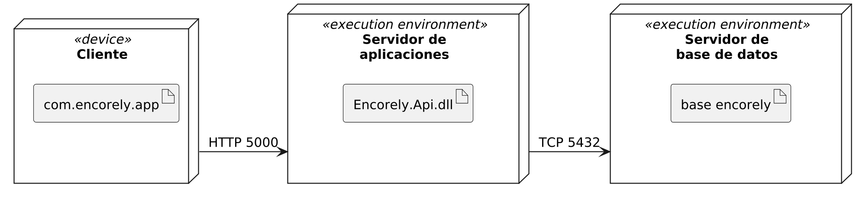
Cliente: emulador o teléfono Android. Servidor de aplicaciones: .NET 10 en el PC de desarrollo. Servidor de base de datos: contenedor Docker con PostgreSQL 16. Cada nodo aloja exactamente el artefacto que le corresponde.

6. Base de datos y modelo de información

6.1 Motor, conexión y convenciones
Aspecto | Valor
Motor | PostgreSQL 16 (local: imagen postgres:16-alpine; producción propuesta: PostgreSQL 16 en la VM vm-encorely-db de Azure, o Azure Database for PostgreSQL Flexible Server como alternativa)
Base de datos | encorely (en local, nombre por defecto de compose; en producción, creada con dueño encorely_app, 5.5.4)
Acceso | EF Core 10 con Npgsql 10.0.3; Dapper solo para la consulta del radar (Features/Events/RadarService.cs)
Cadena de conexión | Se arma con DB_HOST, DB_PORT, DB_NAME, DB_USER, DB_PASSWORD y DB_SSL_MODE; nunca se escribe en archivos versionados
Nombres | snake_case generado por UseSnakeCaseNamingConvention; restricciones pk_, fk_, ix_, ck_
Identificadores | UUID versión 7 generados por la API (Guid.CreateVersion7()), salvo genres.id y user_consents.id (identidad de Postgres) y chat_messages.id (lo genera el cliente)
Enums | Guardados como texto de hasta 32 caracteres (varchar(32))
Fechas | timestamp with time zone en UTC; users.birth_date es date
Tablas | 25 de dominio más __EFMigrationsHistory de EF Core
Dependencias de la base | Ninguna extensión de Postgres

6.2 Diagrama entidad-relación
El modelo se presenta en cinco vistas; users y matches se repiten como ancla entre vistas. El detalle de cada campo está en las fichas de 6.3.

6.2.1 Vista de cuenta, sesiones y moderación
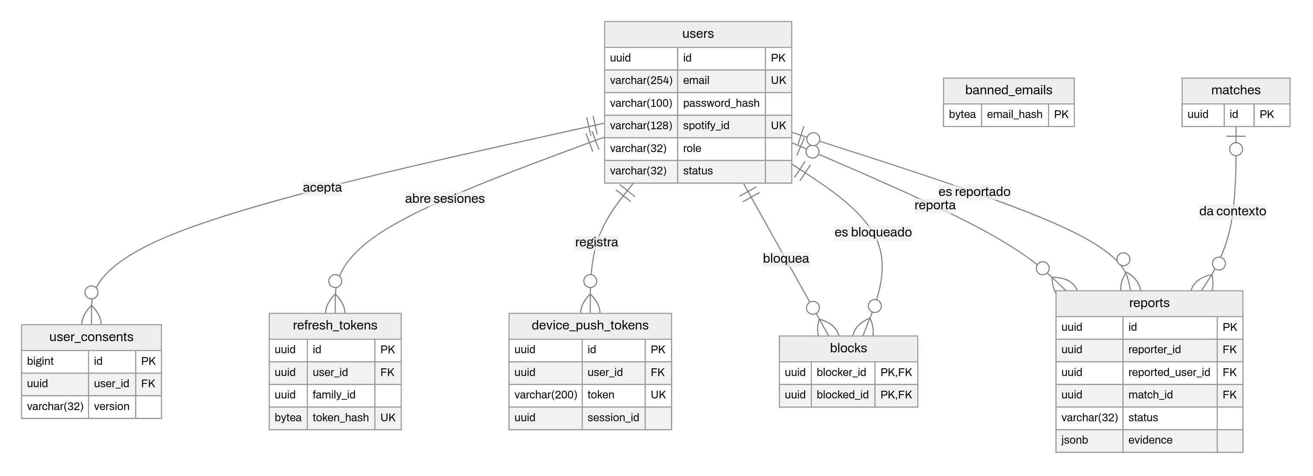

6.2.2 Vista de música y perfil social
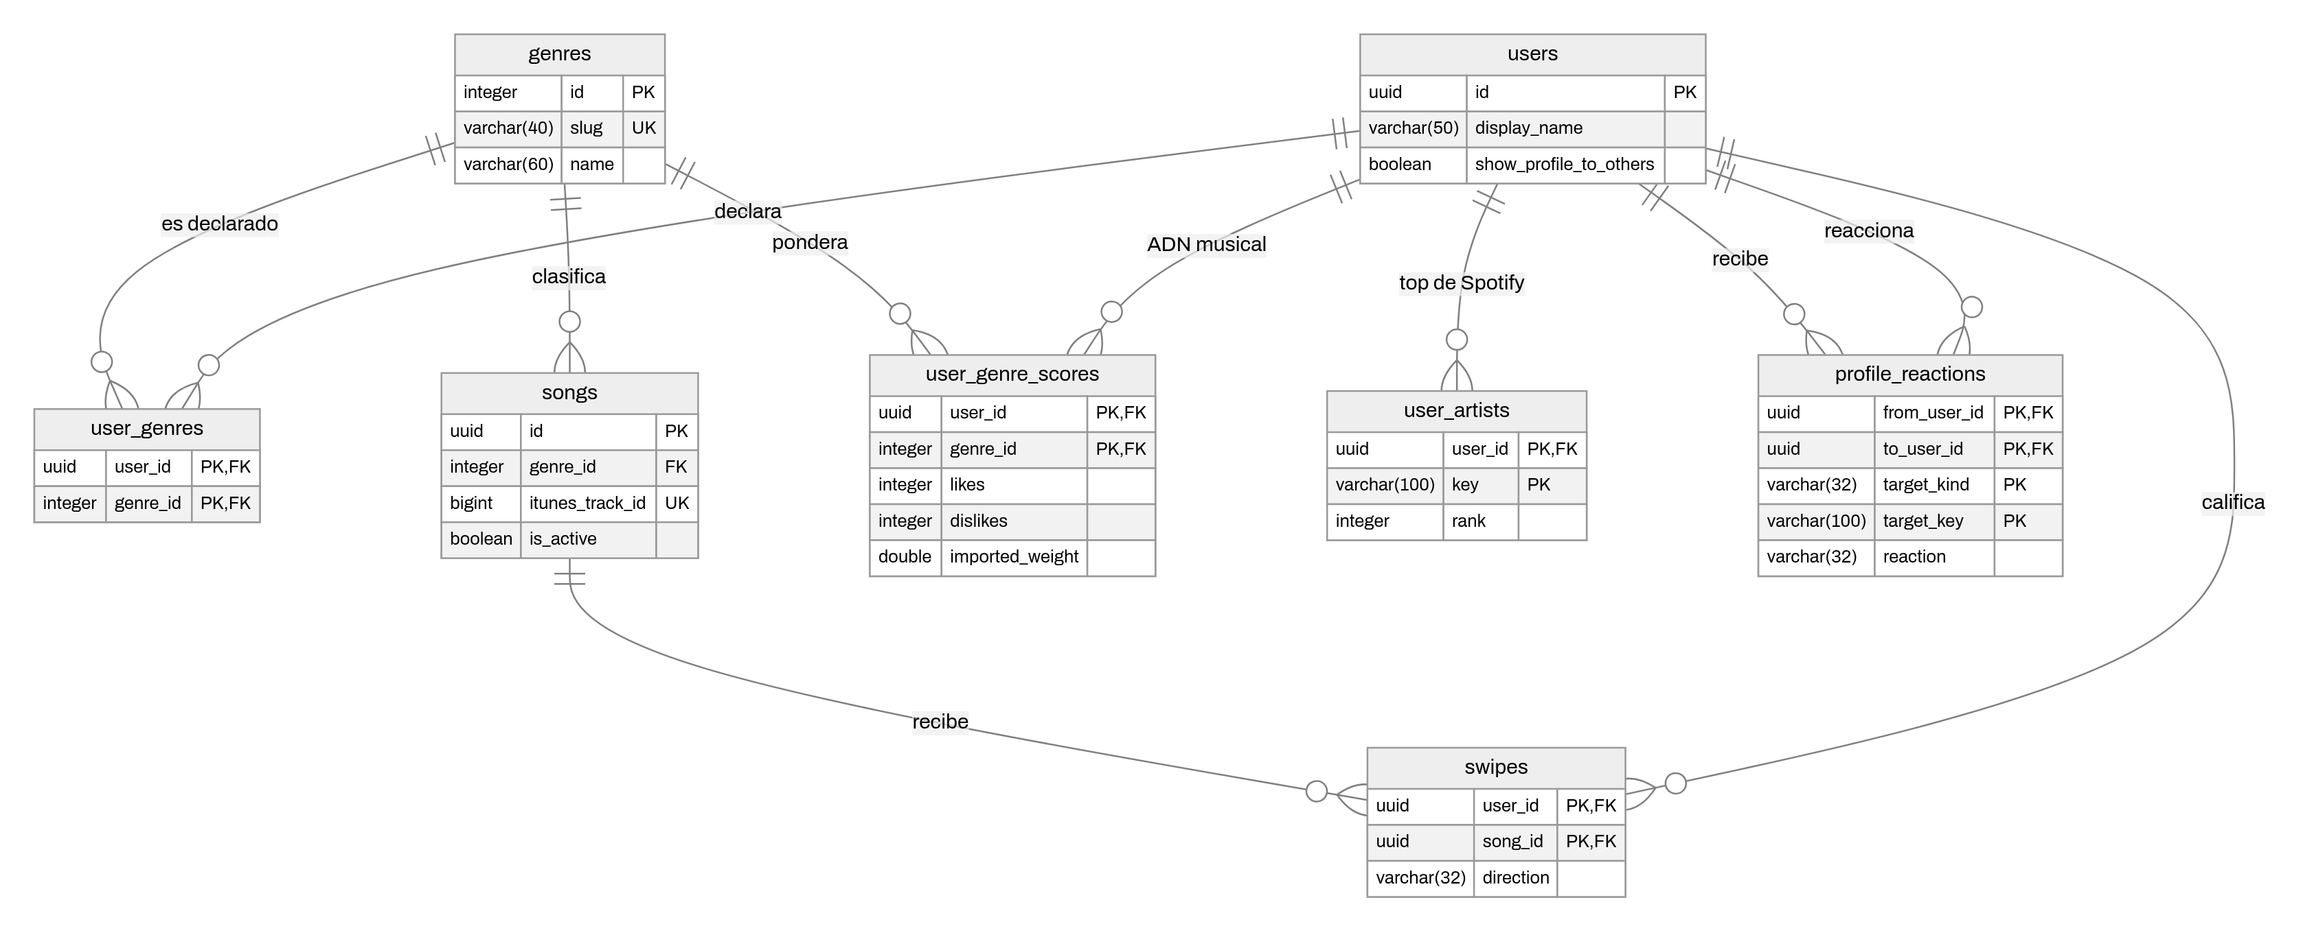

6.2.3 Vista de eventos y match
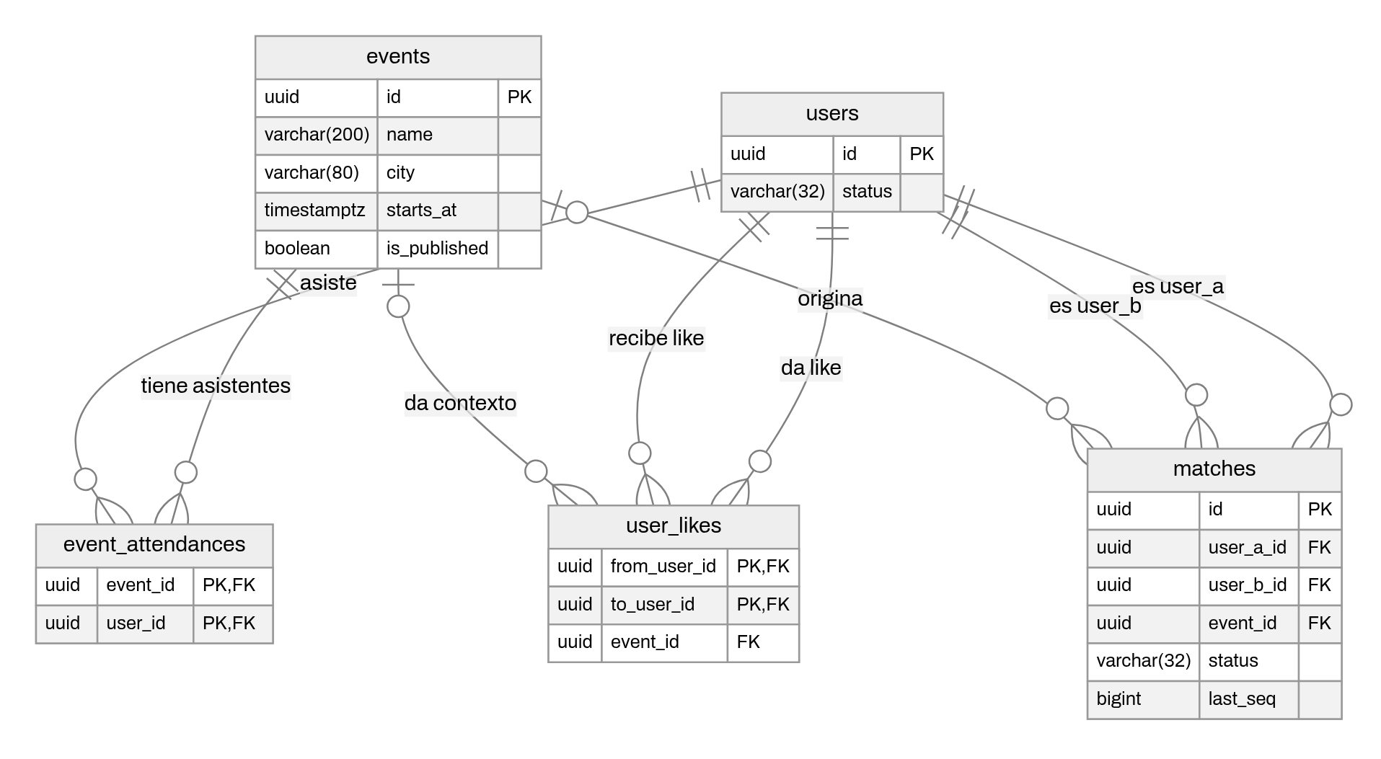

6.2.4 Vista de chat y mensajes
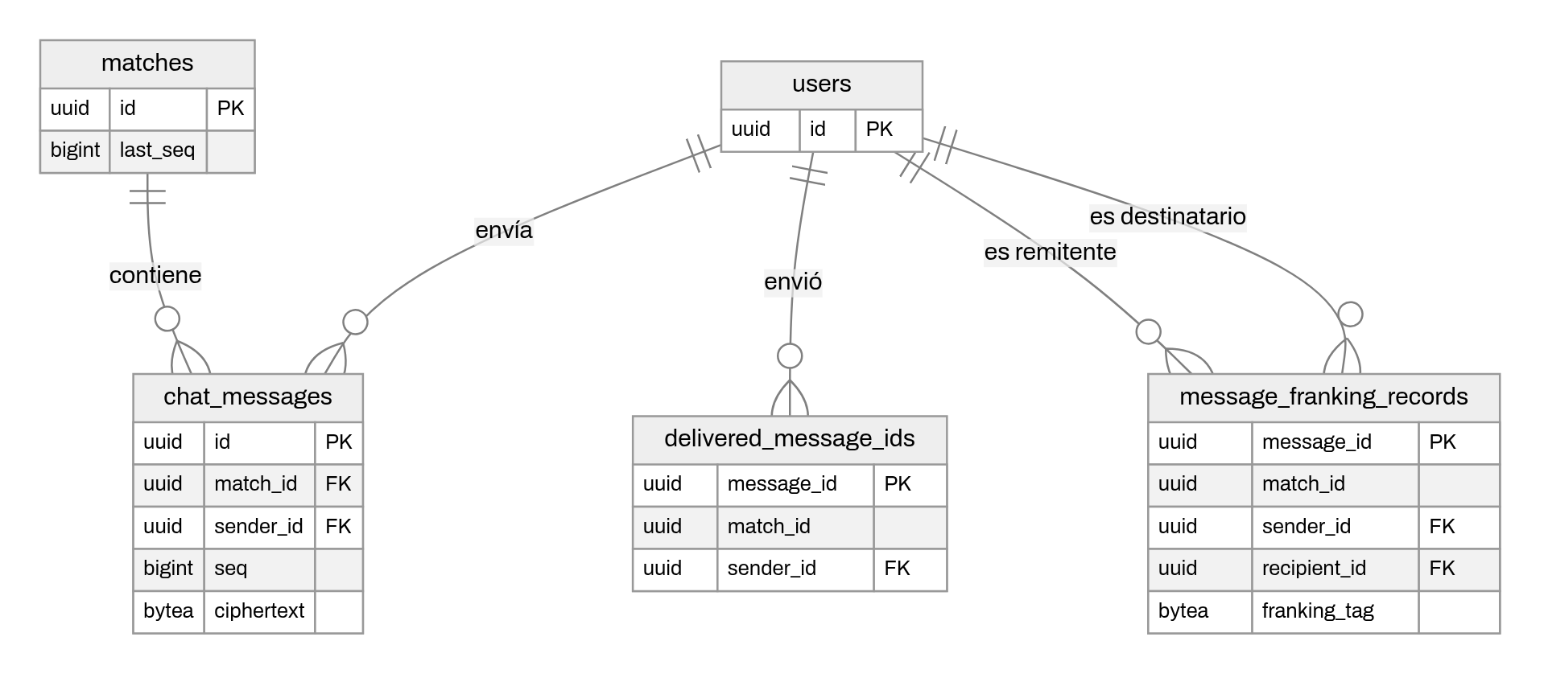

6.2.5 Vista de llaves, respaldo y vinculación
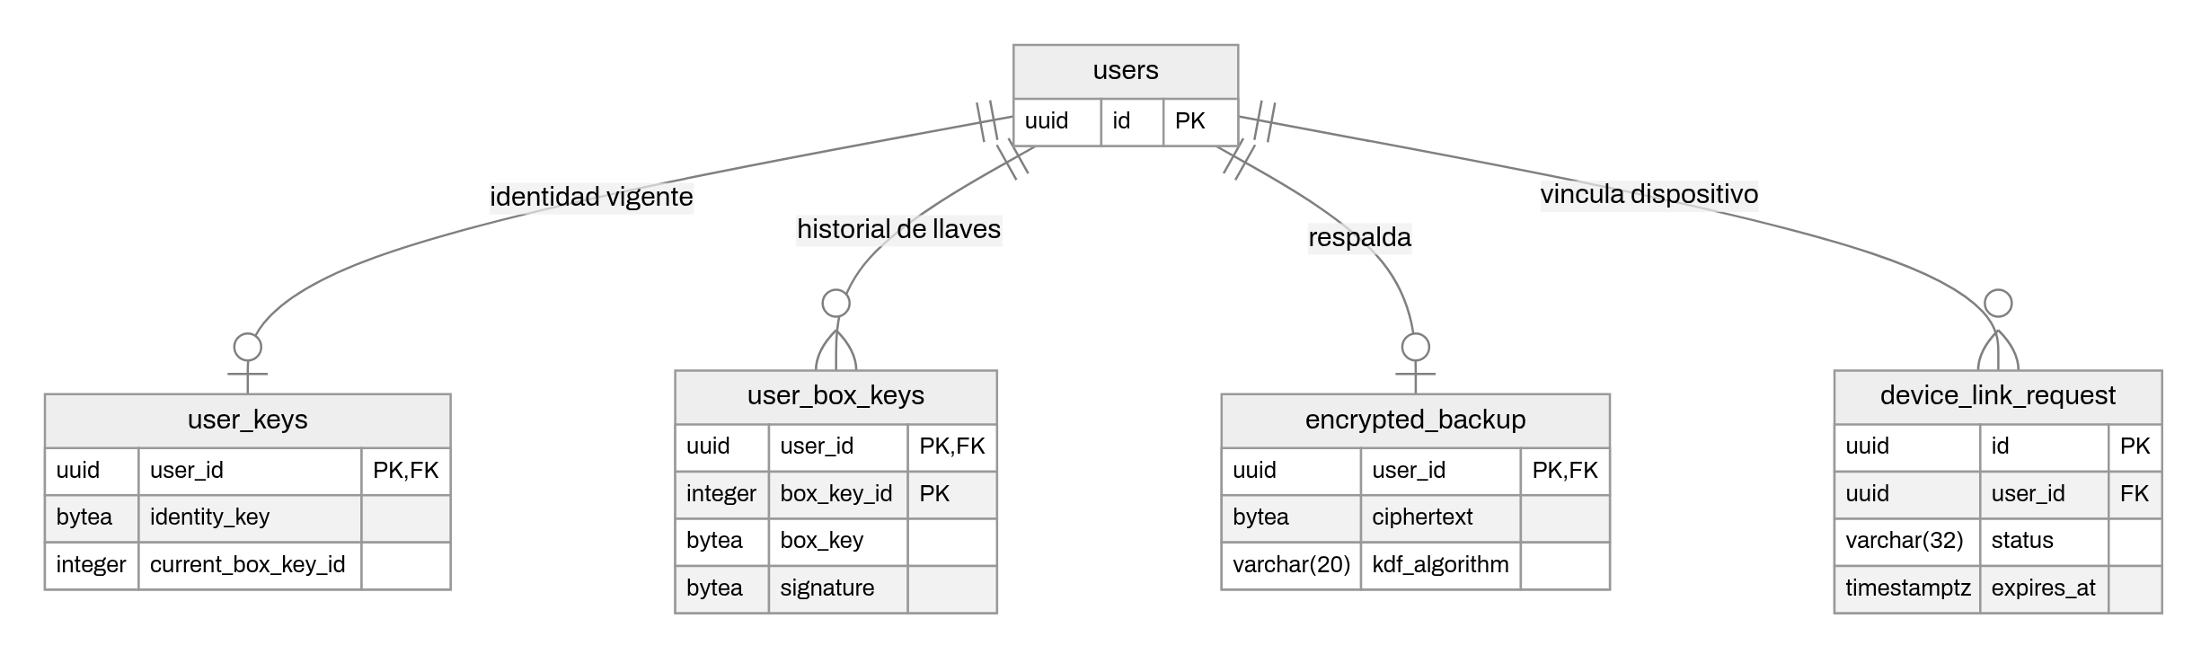

6.3 Fichas técnicas de las tablas

6.3.1 Tabla users
Propósito: cuenta y perfil de cada persona. Es la tabla central: 20 tablas la referencian. PK pk_users (id). Índices únicos ix_users_email (email) e ix_users_spotify_id (spotify_id). Borrar una fila borra en cascada sus swipes, likes, matches, mensajes, llaves, sesiones y respaldos; los reportes quedan con la referencia en NULL. Componentes: Auth, Users, Profiles, Admin.
Campo | Tipo | Nulo | Restricción o defecto | Significado
id | uuid | NOT NULL | PK | Identificador de la cuenta
email | varchar(254) | NOT NULL | UNIQUE | Correo de acceso, guardado sin espacios y en minúsculas
password_hash | varchar(100) | NULL |  | Hash BCrypt (factor 12) de la contraseña; NULL si la cuenta se creó con Spotify
spotify_id | varchar(128) | NULL | UNIQUE | Usuario de Spotify vinculado para entrar con Spotify
show_profile_to_others | boolean | NOT NULL | DEFAULT true | Si la persona permite que otras vean su perfil
display_name | varchar(50) | NOT NULL |  | Nombre que ven las demás personas
birth_date | date | NULL |  | Fecha de nacimiento
city | varchar(80) | NULL |  | Ciudad que escribe la persona
bio | varchar(300) | NULL |  | Texto libre del perfil
role | varchar(32) | NOT NULL | Valores de 6.4 | Rol: persona usuaria o administración
status | varchar(32) | NOT NULL | Valores de 6.4 | Cuenta activa o suspendida
created_at | timestamptz | NOT NULL |  | Alta de la cuenta
updated_at | timestamptz | NOT NULL |  | Último cambio del perfil

6.3.2 Tabla user_consents
Propósito: prueba del consentimiento de términos y política de datos (Ley 1581), una fila por aceptación. PK pk_user_consents (id). FK fk_user_consents_users_user_id → users.id ON DELETE CASCADE. Índice ix_user_consents_user_id. Componentes: Users, Legal, Profiles (consentimiento del perfil público).
Campo | Tipo | Nulo | Restricción o defecto | Significado
id | bigint | NOT NULL | PK, identidad generada por defecto | Número de la aceptación
user_id | uuid | NOT NULL | FK → users.id | Quién aceptó
version | varchar(32) | NOT NULL |  | Versión de los documentos aceptados (vigente: 2026-10-14)
accepted_at | timestamptz | NOT NULL |  | Cuándo aceptó

6.3.3 Tabla refresh_tokens
Propósito: sesiones. Cada fila es un refresh token opaco del que solo se guarda el SHA-256; las filas de una misma family_id son una sesión. PK pk_refresh_tokens (id). FK fk_refresh_tokens_users_user_id → users.id CASCADE. Índices: ix_refresh_tokens_token_hash (único), ix_refresh_tokens_family_id, ix_refresh_tokens_user_id, ix_refresh_tokens_expires_at (purga horaria). Componentes: Auth, Sessions, Infrastructure/Auth, MaintenanceService.
Campo | Tipo | Nulo | Restricción o defecto | Significado
id | uuid | NOT NULL | PK | Identificador del token
user_id | uuid | NOT NULL | FK → users.id | Dueño de la sesión
family_id | uuid | NOT NULL | Índice | Sesión
token_hash | bytea | NOT NULL | UNIQUE | SHA-256 del refresh token
created_at | timestamptz | NOT NULL |  | Emisión
expires_at | timestamptz | NOT NULL | Índice | Vencimiento (30 días por defecto)
revoked_at | timestamptz | NULL |  | Cuándo se revocó (logout, rotación, reuso o suspensión)
replaced_by_token_id | uuid | NULL | Sin FK | Token que lo reemplazó al rotar

6.3.4 Tabla device_push_tokens
Propósito: tokens push de Expo por dispositivo, ligados a la sesión que los registró. PK pk_device_push_tokens (id). FK fk_device_push_tokens_users_user_id → users.id CASCADE. Índices: ix_device_push_tokens_token (único), ix_device_push_tokens_user_id, ix_device_push_tokens_session_id. Componentes: Devices, Sessions, Infrastructure/Push.
Campo | Tipo | Nulo | Restricción o defecto | Significado
id | uuid | NOT NULL | PK | Identificador del registro
user_id | uuid | NOT NULL | FK → users.id | Cuenta que recibe los avisos
token | varchar(200) | NOT NULL | UNIQUE | Token ExponentPushToken[…] o ExpoPushToken[…]
platform | varchar(32) | NOT NULL | Valores de 6.4 | Sistema operativo del teléfono
session_id | uuid | NULL | Índice, sin FK | Sesión (family_id) que lo registró
created_at | timestamptz | NOT NULL |  | Primer registro
updated_at | timestamptz | NOT NULL |  | Último registro o cambio de dueño

6.3.5 Tabla banned_emails
Propósito: impedir que una cuenta suspendida se borre y se registre otra vez con el mismo correo. Guarda solo el HMAC-SHA256 del correo normalizado con BANNED_EMAIL_KEY. PK pk_banned_emails (email_hash). Sin relaciones. Componentes: Auth, Admin.
Campo | Tipo | Nulo | Restricción o defecto | Significado
email_hash | bytea | NOT NULL | PK | Huella del correo vetado; no permite recuperar el correo sin la llave
created_at | timestamptz | NOT NULL |  | Fecha del veto

6.3.6 Tabla genres
Propósito: catálogo de los 15 géneros musicales. PK pk_genres (id). Índice único ix_genres_slug. Referenciada por songs, user_genres y user_genre_scores con ON DELETE RESTRICT (un género en uso no se puede borrar). Componentes: Music, Users, Events (radar).
Campo | Tipo | Nulo | Restricción o defecto | Significado
id | integer | NOT NULL | PK, identidad generada por defecto | Identificador interno
slug | varchar(40) | NOT NULL | UNIQUE | Identificador estable que viaja en la API (por ejemplo vallenato)
name | varchar(60) | NOT NULL |  | Nombre visible del género

6.3.7 Tabla songs
Propósito: catálogo curado de canciones para calificar, con portada y muestra de 30 s de iTunes. PK pk_songs (id). FK fk_songs_genres_genre_id → genres.id RESTRICT. Índices ix_songs_genre_id e ix_songs_itunes_track_id (único). Componentes: Music, Admin, scripts/curate_songs.py (seed).
Campo | Tipo | Nulo | Restricción o defecto | Significado
id | uuid | NOT NULL | PK | Identificador de la canción
title | varchar(200) | NOT NULL |  | Título
artist | varchar(200) | NOT NULL |  | Artista
genre_id | integer | NOT NULL | FK → genres.id | Género al que suma la calificación
cover_url | varchar(500) | NOT NULL |  | URL de la portada
preview_url | varchar(500) | NULL |  | URL de la muestra de 30 s
itunes_track_id | bigint | NULL | UNIQUE | Id de la pista en iTunes, evita duplicados en el catálogo
is_active | boolean | NOT NULL |  | false la saca del feed sin borrarla
created_at | timestamptz | NOT NULL |  | Alta en el catálogo

6.3.8 Tabla swipes
Propósito: calificaciones de canciones. PK pk_swipes (user_id, song_id). FK fk_swipes_users_user_id → users.id CASCADE y fk_swipes_songs_song_id → songs.id CASCADE. Índice ix_swipes_song_id. Componentes: Music, Admin (conteo de likes por canción).
Campo | Tipo | Nulo | Restricción o defecto | Significado
user_id | uuid | NOT NULL | PK, FK → users.id | Quién calificó
song_id | uuid | NOT NULL | PK, FK → songs.id | Canción calificada
direction | varchar(32) | NOT NULL | Valores de 6.4 | Me gusta o paso
created_at | timestamptz | NOT NULL |  | Momento de la calificación

6.3.9 Tabla user_genres
Propósito: géneros que la persona declara como favoritos en el onboarding o el perfil. PK pk_user_genres (user_id, genre_id). FK fk_user_genres_users_user_id → users.id CASCADE y fk_user_genres_genres_genre_id → genres.id RESTRICT. Índice ix_user_genres_genre_id. Componentes: Users, Music (bono en el ADN), Profiles.
Campo | Tipo | Nulo | Restricción o defecto | Significado
user_id | uuid | NOT NULL | PK, FK → users.id | Persona
genre_id | integer | NOT NULL | PK, FK → genres.id | Género declarado

6.3.10 Tabla user_genre_scores
Propósito: componentes del ADN musical por género. PK pk_user_genre_scores (user_id, genre_id). FK fk_user_genre_scores_users_user_id → users.id CASCADE y fk_user_genre_scores_genres_genre_id → genres.id RESTRICT. Índice ix_user_genre_scores_genre_id. Componentes: Music, Events (radar), Profiles.
Campo | Tipo | Nulo | Restricción o defecto | Significado
user_id | uuid | NOT NULL | PK, FK → users.id | Persona
genre_id | integer | NOT NULL | PK, FK → genres.id | Género
likes | integer | NOT NULL |  | Canciones de ese género marcadas "me gusta"
dislikes | integer | NOT NULL |  | Canciones de ese género marcadas "paso"
imported_weight | double precision | NOT NULL |  | Aporte de la importación de Spotify; se reemplaza en cada importación

6.3.11 Tabla user_artists
Propósito: artistas más escuchados importados de Spotify, para el perfil y las reacciones. PK pk_user_artists (user_id, key). FK fk_user_artists_users_user_id → users.id CASCADE. Componentes: Music, Profiles.
Campo | Tipo | Nulo | Restricción o defecto | Significado
user_id | uuid | NOT NULL | PK, FK → users.id | Persona
key | varchar(100) | NOT NULL | PK | Nombre normalizado (sin tildes ni signos, con guiones) para cruzar artistas entre perfiles
name | varchar(200) | NOT NULL |  | Nombre del artista como lo da Spotify
rank | integer | NOT NULL |  | Posición en el top (0 es el más escuchado)
image_url | varchar(500) | NULL |  | Imagen del artista
genres | text[] | NOT NULL |  | Géneros que Spotify asigna al artista
imported_at | timestamptz | NOT NULL |  | Fecha de la importación

6.3.12 Tabla profile_reactions
Propósito: reacciones de una persona a un artista o género del perfil de otra ("Yo también", "Vamos a verlo", "Pásame una"). Una por objetivo y par. PK pk_profile_reactions (from_user_id, to_user_id, target_kind, target_key). FK fk_profile_reactions_users_from_user_id y fk_profile_reactions_users_to_user_id → users.id CASCADE. Índice ix_profile_reactions_to_user_id_updated_at. Componente: Profiles.
Campo | Tipo | Nulo | Restricción o defecto | Significado
from_user_id | uuid | NOT NULL | PK, FK → users.id | Quién reacciona
to_user_id | uuid | NOT NULL | PK, FK → users.id | Dueño del perfil
target_kind | varchar(32) | NOT NULL | PK, valores de 6.4 | Si el objetivo es un artista o un género
target_key | varchar(100) | NOT NULL | PK | slug del género o key del artista
target_name | varchar(200) | NOT NULL | DEFAULT '' | Nombre del objetivo al reaccionar
reaction | varchar(32) | NOT NULL | Valores de 6.4 | Tipo de reacción
created_at | timestamptz | NOT NULL |  | Primera reacción
updated_at | timestamptz | NOT NULL | Índice con to_user_id | Último cambio; ordena la lista de recibidas

6.3.13 Tabla events
Propósito: conciertos curados por la administración (seed y panel). PK pk_events (id). Índice ix_events_city_starts_at (city, starts_at). Referenciada por event_attendances (CASCADE), user_likes y matches (SET NULL). Componentes: Events, Admin, Matching.
Campo | Tipo | Nulo | Restricción o defecto | Significado
id | uuid | NOT NULL | PK | Identificador del evento
name | varchar(200) | NOT NULL |  | Nombre del concierto
artist_lineup | text[] | NOT NULL |  | Artistas del cartel
venue | varchar(200) | NOT NULL |  | Lugar
city | varchar(80) | NOT NULL | Índice con starts_at | Ciudad
starts_at | timestamptz | NOT NULL |  | Fecha y hora de inicio
image_url | varchar(500) | NULL |  | Imagen del cartel
description | varchar(2000) | NULL |  | Descripción
is_published | boolean | NOT NULL |  | Visible para las personas usuarias
created_at | timestamptz | NOT NULL |  | Alta del evento

6.3.14 Tabla event_attendances
Propósito: quién marcó que va a cada evento; habilita el radar y el like entre asistentes. PK pk_event_attendances (event_id, user_id). FK fk_event_attendances_events_event_id → events.id CASCADE y fk_event_attendances_users_user_id → users.id CASCADE. Índice ix_event_attendances_user_id. Componentes: Events, Matching, Profiles.
Campo | Tipo | Nulo | Restricción o defecto | Significado
event_id | uuid | NOT NULL | PK, FK → events.id | Evento
user_id | uuid | NOT NULL | PK, FK → users.id | Persona que va
created_at | timestamptz | NOT NULL |  | Cuándo marcó la asistencia

6.3.15 Tabla user_likes
Propósito: interés de una persona en otra con la que comparte un evento. El match nace solo con el like recíproco. PK pk_user_likes (from_user_id, to_user_id). FK fk_user_likes_users_from_user_id y fk_user_likes_users_to_user_id → users.id CASCADE; fk_user_likes_events_event_id → events.id SET NULL. Índices ix_user_likes_to_user_id, ix_user_likes_event_id. CHECK ck_user_likes_not_self (from_user_id <> to_user_id). Componente: Matching.
Campo | Tipo | Nulo | Restricción o defecto | Significado
from_user_id | uuid | NOT NULL | PK, FK → users.id, CHECK | Quién da el like
to_user_id | uuid | NOT NULL | PK, FK → users.id, CHECK | Quién lo recibe
event_id | uuid | NULL | FK → events.id | Evento compartido en que se dio
created_at | timestamptz | NOT NULL |  | Momento del like

6.3.16 Tabla matches
Propósito: relación mutua entre dos personas que habilita el chat. El par se guarda ordenado y solo puede haber un match activo por par; los cerrados quedan como historial. PK pk_matches (id). FK fk_matches_users_user_a_id y fk_matches_users_user_b_id → users.id CASCADE; fk_matches_events_event_id → events.id SET NULL. Índices: ix_matches_user_a_id_user_b_id único parcial WHERE status = 'Active', ix_matches_user_b_id, ix_matches_event_id. CHECK ck_matches_ordered_pair (user_a_id < user_b_id). Componentes: Matching, Chat, Moderation, Admin.
Campo | Tipo | Nulo | Restricción o defecto | Significado
id | uuid | NOT NULL | PK | Identificador del match
user_a_id | uuid | NOT NULL | FK → users.id, CHECK | Persona con el UUID menor del par
user_b_id | uuid | NOT NULL | FK → users.id, CHECK | Persona con el UUID mayor
status | varchar(32) | NOT NULL | Valores de 6.4; parte del índice parcial | Activo o cerrado
event_id | uuid | NULL | FK → events.id | Evento donde nació el match
created_at | timestamptz | NOT NULL |  | Fecha del match
closed_at | timestamptz | NULL |  | Fecha de cierre
closed_by_user_id | uuid | NULL | Sin FK | Quién lo cerró
close_reason | varchar(32) | NULL | Valores de 6.4 | Por qué se cerró
last_seq | bigint | NOT NULL |  | Último número de secuencia asignado a un mensaje
last_message_at | timestamptz | NULL |  | Fecha del último mensaje; ordena la lista de chats

6.3.17 Tabla user_keys
Propósito: estado vigente de las llaves públicas del chat de cada persona. PK pk_user_keys (user_id). FK fk_user_keys_users_user_id → users.id CASCADE, relación uno a uno. Componentes: Chat (KeyService).
Campo | Tipo | Nulo | Restricción o defecto | Significado
user_id | uuid | NOT NULL | PK, FK → users.id | Persona
identity_key | bytea | NOT NULL |  | Llave pública de identidad Ed25519 (32 bytes)
current_box_key_id | integer | NOT NULL |  | Número de la llave de caja vigente
updated_at | timestamptz | NOT NULL |  | Última publicación o rotación

6.3.18 Tabla user_box_keys
Propósito: historial de llaves de caja X25519 públicas, firmadas por la identidad, para descifrar mensajes viejos. PK pk_user_box_keys (user_id, box_key_id). FK fk_user_box_keys_users_user_id → users.id CASCADE. Componente: Chat.
Campo | Tipo | Nulo | Restricción o defecto | Significado
user_id | uuid | NOT NULL | PK, FK → users.id | Persona
box_key_id | integer | NOT NULL | PK | Número de la llave, estrictamente creciente
identity_key | bytea | NOT NULL |  | Identidad que firmó esta llave
box_key | bytea | NOT NULL |  | Llave pública X25519
signature | bytea | NOT NULL |  | Firma Ed25519 de ENCORELY-BOXKEY-v1 ‖ box_key_id ‖ box_key, verificada por el cliente
created_at | timestamptz | NOT NULL |  | Publicación

6.3.19 Tabla chat_messages
Propósito: mensajes cifrados de extremo a extremo pendientes de entrega. PK pk_chat_messages (id). FK fk_chat_messages_matches_match_id → matches.id CASCADE y fk_chat_messages_users_sender_id → users.id CASCADE. Índices ix_chat_messages_match_id_seq (único), ix_chat_messages_sender_id, ix_chat_messages_created_at (purga). Componentes: Chat, MaintenanceService.
Campo | Tipo | Nulo | Restricción o defecto | Significado
id | uuid | NOT NULL | PK, lo genera el cliente | Identificador del mensaje
match_id | uuid | NOT NULL | FK → matches.id, UNIQUE con seq | Conversación
sender_id | uuid | NOT NULL | FK → users.id | Remitente
seq | bigint | NOT NULL | UNIQUE con match_id | Orden total del mensaje en la conversación, sin huecos
version | smallint | NOT NULL |  | Versión del formato del sobre
sender_box_key_id | integer | NOT NULL |  | Llave de caja del remitente usada
recipient_box_key_id | integer | NOT NULL |  | Llave de caja del destinatario usada
nonce | bytea | NOT NULL |  | Nonce aleatorio de 24 bytes de XChaCha20-Poly1305
ciphertext | bytea | NOT NULL |  | Mensaje cifrado
franking_tag | bytea | NULL |  | Compromiso HMAC-SHA256 para reportes verificables
created_at | timestamptz | NOT NULL | Índice | Recepción en el servidor

6.3.20 Tabla delivered_message_ids
Propósito: "lápida" del id de un mensaje sin franking ya confirmado por el receptor. Al borrar el mensaje, impide que el mismo id se reutilice con otro seq. PK pk_delivered_message_ids (message_id). FK fk_delivered_message_ids_users_sender_id → users.id CASCADE. Índices ix_delivered_message_ids_sender_id e ix_delivered_message_ids_delivered_at (purga a los 180 días). Componentes: Chat, MaintenanceService.
Campo | Tipo | Nulo | Restricción o defecto | Significado
message_id | uuid | NOT NULL | PK | Id del mensaje entregado
match_id | uuid | NOT NULL | Sin FK | Conversación
sender_id | uuid | NOT NULL | FK → users.id | Remitente
delivered_at | timestamptz | NOT NULL | Índice | Momento del ack

6.3.21 Tabla message_franking_records
Propósito: copia del compromiso de franking de cada mensaje con tag, con vida propia: el ack borra el mensaje pero un reporte posterior debe poder verificarse. PK pk_message_franking_records (message_id). FK fk_message_franking_records_users_sender_id y fk_message_franking_records_users_recipient_id → users.id CASCADE. Índices por match_id, sender_id, recipient_id y created_at. Componentes: Chat, Moderation, MaintenanceService.
Campo | Tipo | Nulo | Restricción o defecto | Significado
message_id | uuid | NOT NULL | PK | Mensaje al que pertenece el compromiso
match_id | uuid | NOT NULL | Índice, sin FK | Conversación
sender_id | uuid | NOT NULL | FK → users.id | Remitente (el reportable)
recipient_id | uuid | NOT NULL | FK → users.id | Destinatario (quien puede reportar)
franking_tag | bytea | NOT NULL |  | HMAC-SHA256 del mensaje con la llave de franking
created_at | timestamptz | NOT NULL | Índice | Fecha del mensaje

6.3.22 Tabla blocks
Propósito: bloqueos entre personas. PK pk_blocks (blocker_id, blocked_id). FK fk_blocks_users_blocker_id y fk_blocks_users_blocked_id → users.id CASCADE. Índice ix_blocks_blocked_id. CHECK ck_blocks_not_self (blocker_id <> blocked_id). Componentes: Moderation, Events, Profiles, Matching.
Campo | Tipo | Nulo | Restricción o defecto | Significado
blocker_id | uuid | NOT NULL | PK, FK → users.id, CHECK | Quién bloquea
blocked_id | uuid | NOT NULL | PK, FK → users.id, CHECK | Quién queda bloqueado
created_at | timestamptz | NOT NULL |  | Fecha del bloqueo

6.3.23 Tabla reports
Propósito: reportes de moderación con evidencia verificable. Sobreviven al borrado de las cuentas (las referencias pasan a NULL). Solo puede haber un reporte abierto por par (quien reporta, reportado). PK pk_reports (id). FK fk_reports_users_reporter_id y fk_reports_users_reported_user_id → users.id SET NULL; fk_reports_matches_match_id → matches.id SET NULL. Índices: ix_reports_reporter_id_reported_user_id único parcial WHERE status = 'Open', ix_reports_status_created_at, ix_reports_resolved_at parcial WHERE evidence_purged_at IS NULL, ix_reports_reporter_id, ix_reports_reported_user_id, ix_reports_match_id. Componentes: Moderation, Admin, MaintenanceService.
Campo | Tipo | Nulo | Restricción o defecto | Significado
id | uuid | NOT NULL | PK | Identificador del reporte
reporter_id | uuid | NULL | FK → users.id | Quién reporta; NULL si borró su cuenta
reported_user_id | uuid | NULL | FK → users.id | Persona reportada
match_id | uuid | NULL | FK → matches.id | Conversación en la que ocurrió, si aplica
reason | varchar(32) | NOT NULL | Valores de 6.4 | Motivo
detail | varchar(1000) | NULL |  | Explicación libre
evidence | jsonb | NULL |  | Lista de {MessageId, Plaintext, Verified}: mensajes revelados y si su franking coincide
status | varchar(32) | NOT NULL | Valores de 6.4 | Estado en la cola de moderación
resolution_note | varchar(1000) | NULL |  | Nota de quien modera
resolved_by_user_id | uuid | NULL | Sin FK | Admin que resolvió
resolved_at | timestamptz | NULL | Índice parcial | Fecha de resolución
evidence_purged_at | timestamptz | NULL |  | Cuándo se borraron detail y el texto de la evidencia (quedan MessageId y Verified)
created_at | timestamptz | NOT NULL | Índice con status | Fecha del reporte

6.3.24 Tabla encrypted_backup
Propósito: respaldo opcional del historial y las llaves, cifrado en el teléfono. Un blob por persona. PK pk_encrypted_backup (user_id). FK fk_encrypted_backup_users_user_id → users.id CASCADE, uno a uno. Componente: Sync.
Campo | Tipo | Nulo | Restricción o defecto | Significado
user_id | uuid | NOT NULL | PK, FK → users.id | Dueño del respaldo
version | integer | NOT NULL |  | Versión del formato del respaldo
ciphertext | bytea | NOT NULL |  | Contenido cifrado
nonce | bytea | NOT NULL |  | Nonce del cifrado
salt | bytea | NOT NULL |  | Sal de la derivación de la llave
kdf_algorithm | varchar(20) | NOT NULL |  | Algoritmo de derivación aceptado (argon2id, scrypt o pbkdf2-sha256)
kdf_ops_limit | bigint | NOT NULL |  | Parámetro de costo de la derivación
kdf_mem_limit | bigint | NOT NULL |  | Parámetro de memoria de la derivación
updated_at | timestamptz | NOT NULL |  | Última subida

6.3.25 Tabla device_link_request
Propósito: buzón de un solo uso (10 minutos) para traspasar las llaves a un teléfono nuevo. PK pk_device_link_request (id). FK fk_device_link_request_users_user_id → users.id CASCADE. Índice ix_device_link_request_user_id_expires_at. Componentes: Sync, MaintenanceService (borra los vencidos).
Campo | Tipo | Nulo | Restricción o defecto | Significado
id | uuid | NOT NULL | PK | Identificador del buzón (va en el QR)
user_id | uuid | NOT NULL | FK → users.id | Cuenta que vincula
new_device_ephemeral_key | bytea | NOT NULL |  | Llave efímera X25519 pública del teléfono nuevo
status | varchar(32) | NOT NULL | Valores de 6.4 | Pendiente o listo para recoger
sender_ephemeral_key | bytea | NULL |  | Llave efímera del teléfono viejo
nonce | bytea | NULL |  | Nonce del material cifrado
ciphertext | bytea | NULL |  | Llaves cifradas hacia el teléfono nuevo
created_at | timestamptz | NOT NULL |  | Apertura del buzón
expires_at | timestamptz | NOT NULL | Índice con user_id | Vencimiento

6.4 Diccionario de datos
Valores permitidos de los campos enumerados:
Tabla.campo | Valores | Significado de negocio
users.role | User, Admin | Persona usuaria; administración con acceso a /admin
users.status | Active, Banned | Cuenta en uso; cuenta suspendida por moderación (no entra y su correo queda vetado)
swipes.direction | Like, Dislike | "Me gusta" suma 1 al género; "Paso" resta 0,5
device_push_tokens.platform | Android, Ios | Sistema operativo del teléfono
matches.status | Active, Closed | Conversación habilitada; conversación cerrada (se puede leer el historial, no escribir)
matches.close_reason | Unmatched, Blocked, AccountDeleted, Banned | Una persona deshizo el match; hubo bloqueo; se borró una cuenta; se suspendió una cuenta
reports.reason | Spam, Harassment, Inappropriate, FakeProfile, Underage, Other | Spam; acoso; contenido inapropiado; perfil falso; menor de edad; otro
reports.status | Open, Resolved, Dismissed | En cola; resuelto con acción; descartado
profile_reactions.target_kind | Artist, Genre | La reacción es a un artista o a un género del perfil
profile_reactions.reaction | MeToo, LetsGo, SendOne | "Yo también", "Vamos a verlo", "Pásame una"
device_link_request.status | Pending, Ready | Esperando al teléfono viejo; material listo para recoger

Términos de negocio que aparecen en varias tablas:
Término | Significado
ADN musical | Vector de pesos por género de una persona, calculado desde user_genre_scores y user_genres
Afinidad | Coseno entre dos ADN, de 0 a 100; null si alguna persona no tiene señal suficiente (menos de AFFINITY_MIN_SWIPES calificaciones y sin Spotify)
Radar | Lista de asistentes de un evento ordenada por afinidad; se desbloquea con RADAR_MIN_SWIPES calificaciones
Match | Relación mutua entre dos personas que se dieron like en un evento compartido
Ack | Confirmación del receptor de que guardó los mensajes hasta un seq; el servidor los borra
Franking | Compromiso criptográfico que permite verificar un mensaje reportado sin leer el resto del chat
Llave de caja | Llave X25519 con la que se cifran los mensajes hacia una persona; rota cada 7 días en la app
Sesión | Familia de refresh tokens (refresh_tokens.family_id), visible en Tú → Sesiones

6.5 Almacenamiento en el dispositivo

6.5.1 Tabla local messages

6.5.2 Tabla local sync_state

6.6 Migraciones

6.7 Datos semilla

6.8 Relación entre componentes y estructuras de datos

6.9 Política de respaldo de la base de datos

6.10 Mantenimiento de este capítulo

7. Integraciones, APIs y servicios externos

7.1 API REST v1
Aspecto | Regla
Base | /api/v1 (en las tablas de este capítulo se omite)
Contrato | encorly_back/contracts/openapi.v1.json, 68 operaciones; las versiones v1.0.0-draft.N se registran en contracts/CHANGELOG.md
Autenticación | Authorization: Bearer <accessToken> en todo lo que no está marcado como público
Formato | JSON en camelCase, enums como string camelCase, fechas ISO-8601 en UTC, binarios en base64 estándar

Fuera del contrato, la API sirve /health/live y /health/ready (públicas, sin detalle), el hub /hubs/chat (JWT), el panel /admin y las páginas /legal/terminos, /legal/privacidad y /cuenta/eliminar.

7.2 Operaciones por módulo

7.3 Tiempo real con SignalR

7.4 Servicios externos

8. Seguridad, perfiles y permisos

8.1 Perfiles de usuario y permisos
Perfil | Cómo se obtiene | Qué puede hacer | Qué no puede hacer
Visitante anónimo | Sin token | Registrarse, entrar, renovar sesión, ver géneros, términos, política y borrar su cuenta desde la web | Cualquier otra operación (401)
Persona usuaria con onboarding pendiente | Cuenta User sin fecha, ciudad o géneros | Completar el onboarding, aceptar consentimiento, gestionar su cuenta | La app no la deja pasar a las tabs hasta completar el onboarding
Persona usuaria | role = User, status = Active | Todo lo de 7.2 salvo /admin/*, solo sobre sus propios recursos | Ver o modificar recursos ajenos (404), entrar a /admin (403)
Administración | role = Admin, confirmado en la base en cada petición | Todo lo anterior más /admin/* y el panel /admin | Suspender a otra cuenta admin (403 cannot_change_admin_status)
Cuenta suspendida | status = Banned por moderación | Borrar su cuenta (derecho de supresión) | Entrar: recibe 403 account_banned solo con la contraseña correcta; todos sus tokens dejan de servir al instante
Revisor de tiendas | Cuenta revisor@encorely.demo sembrada con SEED_REVIEWER_ONLY=true | Lo mismo que una persona usuaria, con un match ya creado para probar el chat | Lo mismo que una persona usuaria

Matriz de permisos por módulo:
Módulo | Anónimo | Persona usuaria | Administración
Registro, login, refresh, logout | Sí | Sí | Sí
Perfil propio, consentimientos, exportación, borrado | Solo borrado web | Sí, solo el propio | Sí, solo el propio
Perfil ajeno y reacciones | No | Sí, si la otra persona lo permite y no hay bloqueo | Igual que una persona usuaria
Catálogo, swipes, ADN | Solo géneros | Sí | Sí
Eventos y radar | No | Sí; radar solo si asiste y desbloqueó | Igual; además ve eventos no publicados en /admin/events
Likes, matches y chat | No | Sí, solo sus matches | Igual que una persona usuaria (no lee chats ajenos: son ciphertext)
Bloqueos y reportes | No | Sí | Sí, y resuelve reportes
Eventos y canciones (gestión) | No | No | Sí
Suspender y reactivar cuentas | No | No | Sí, salvo otras cuentas admin

Perfiles técnicos de operación (propuestos, con mínimo privilegio): acceso al portal de Azure con roles mínimos y dos factores (lectura para diagnóstico; colaborador sobre el grupo de recursos de Encorely solo para quien esté de guardia); SSH a los servidores solo con llave y desde IP autorizadas; acceso de lectura a la base para consultas de diagnóstico; cuentas de Expo, Apple y Google con dos factores.

8.2 Autenticación y sesiones
- Contraseñas con BCrypt factor 12, de 12 a 72 bytes; una contraseña más larga se rechaza en vez de truncarse.
- Access token JWT HS256 de 15 minutos con issuer y audience validados y tolerancia de reloj de 30 s; lleva sub (persona) y sid (sesión).
- Refresh token opaco de 256 bits, guardado como SHA-256, válido 30 días, rotado en cada uso. Presentar uno ya usado revoca la familia completa (detección de robo).
- Cada petición autenticada comprueba en la base que la cuenta existe, no está suspendida y que la sesión sigue abierta: logout, cierre de sesión remoto, reuso de refresh o suspensión cortan el acceso al instante, también en el hub.
- Contra la enumeración de cuentas, un correo inexistente se verifica contra un hash ficticio (mismo tiempo y mismo 401).
- Límite de frecuencia por IP: 10 por minuto en registro, login y borrado web, y 60 por minuto en refresh y logout. Al pasarse, la API responde 429 con Retry-After.
- Bloqueo por intentos: 5 fallos seguidos bloquean 15 minutos el par (correo, IP), en memoria.
- En la app, una sola sesión (SessionContext) con tokens en SecureStore.

8.3 Autorización
- La identidad sale solo del JWT (ClaimsPrincipal.UserId()); ningún contrato acepta un userId para decidir quién llama.
- Política de respaldo: todo endpoint exige autenticación salvo los marcados AllowAnonymous().
- Autorización por pertenencia en cada servicio; un recurso ajeno responde 404.
- /admin/* exige rol admin confirmado en la base en cada petición (AdminRoleFilter).

8.4 Cifrado de extremo a extremo del chat

8.5 Segmentación

8.6 Auditoría

8.7 Gestión de secretos

8.8 Datos personales y Ley 1581

9. Operación, monitoreo, respaldo y recuperación

9.1 Estado operativo real y objetivos propuestos

9.2 Disponibilidad y rendimiento

9.3 Monitoreo y observabilidad

9.4 Tareas programadas del sistema

9.5 Respaldo y recuperación

9.5.1 Política de respaldo

9.5.2 Procedimiento de respaldo manual

9.5.3 Procedimiento de restauración

9.6 Ficha de operatividad

9.7 Flujo operativo ante una falla

10. Solución de incidentes, mantenimiento y anexos

10.1 Gestión de incidentes

10.2 Runbooks de incidentes

10.3 Solución de problemas en desarrollo

10.3.1 Problemas frecuentes del back

10.3.2 Problemas frecuentes de la app

10.4 Mantenimiento preventivo

10.5 Mantenimiento correctivo

10.6 Pendientes técnicos conocidos

10.7 Anexo A. Glosario

10.8 Anexo B. Plantillas de aceptación e incidentes

